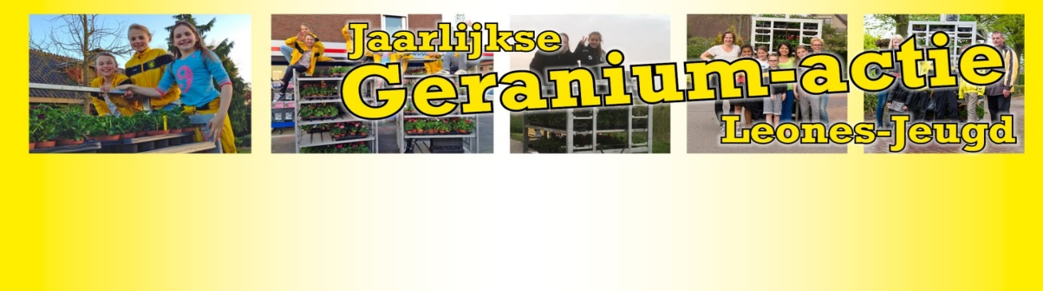
BESTELFORMULIER

Geraniumactie 2022
Ook dit jaar zal de jaarlijkse Geraniumactie t.b.v. de Leones jeugd weer worden georganiseerd met een Drive True aan de Peel, bij de ingang van het Leones terrein. Vanwege de door de Coronacrisis opgeschoven activiteiten, is het moeilijk om het rondgaan met de bloemenkarren door het dorp te organiseren omdat er al veel van de leiders en leden wordt gevraagd deze periode. Via de website en Social Media zal aandacht aan de Geranium-actie worden besteed. Deel deze lijst ook met familie, vrienden en kennissen worden gedeeld om meer potentiële kopers te bereiken. Alle bestellingen moeten op 7 mei worden afgehaald bij de ingang van Leones. Betaling vindt plaats bij het afhalen van de planten. Met uw steun kan Leones de jeugd laten genieten van het voetbal en diverse activiteiten. We zien uw bestelling met plezier tegemoet!
Spelregels
- Bestellen mogelijk tot uiterlijk woensdag 4 mei voor 17.00 uur
- Bestelling en gegevens op bestelformulier invullen en mailen naar geraniums@sv-leones.nl of in de daarvoorbestemde bus doen in Het Leeuwennest
- Losse bestelformulieren in het clubhuis verkrijgbaar en kunnen in de postbvus bij de poort worden ingeleverd, maar digitaal heeft de voorkeur
- Prijs is 4 stuks voor € 5,= (ongeacht plantensoort of kleur)
- Kom uw bestelling zelf met de auto afhalen op zaterdag 7 mei. Blijf in de auto tot u aan de beurt bent. Instructies worden ter plekke duidelijk aangegeven
- We bezorgen alleen indien noodzakelijk en in overleg. Geef dat dan hieronder aan bij het invullen van het bestelformulier
- Contant en bij voorkeur gepast betalen bij afhalen
- Planten worden los geleverd, zelf een doos of kratje meenemen voor transport

Bestelgegevens
(bestelling wordt alleen in behandeling genomen wanneer alle velden zijn ingevuld)
Voornaam
Achternaam
Adres
Telefoonnummer
Afhaalmoment  (tussen.. en…) | 10:00 – 11:00 | 11:00 – 12:00 | 12:00 – 13:00
Zet een kruisje…
Neem contact met mij op omdat…
Bestelnummer | *door organisatie in te vullen:

Geef hier uw bestelling op door middel van cijfers per plantensoort:

 | Geranium staand | Rood
 | Geranium staand | Wit
 | Geranium staand | Roze
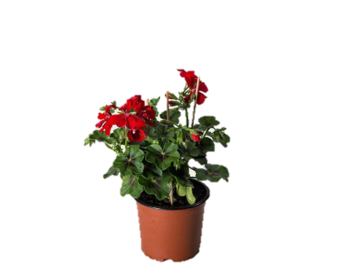 | Geranium hang | Rood
 | Bacopa’s | Lila
 | Bacopa’s | Wit
 | Bacopa’s | Roze
 | Spaanse Margrieten | Wit
 | Spaanse Margrieten | Paars
 | Spaanse Margrieten | Roze
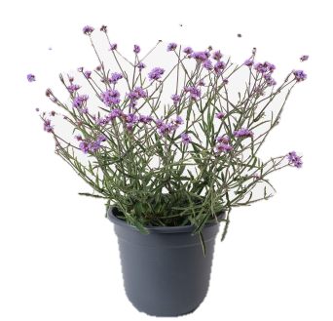 | Verbena  Verbena | Blauw/Paars
 | Verbena  Verbena | Wit
 | Verbena  Verbena | Roze
Totaal aantal planten:
Totaal bedrag bestelling:

Mail uw bestelling naar geraniums@sv-leones.nl

